**Hoechst 33342/PI双染试剂盒说明书**

|  |  |  |
| --- | --- | --- |
| 产品编号 | 产品名称 | 规格 |
| RC20284 | Hoechst 33342/PI双染试剂盒 | 100T |

**产品简介：**

细胞凋亡Hoechst 33342 /PI双染试剂盒为您提供了一种经典而又快速简便的细胞凋亡与细胞坏死检测方法。

本试剂盒采用Hoechst 33342和碘化丙啶（Propidium Iodide，PI）双染的方法。细胞核荧光染料Hoechst 33342可以穿透细胞膜，嵌入双链DNA后释放蓝色荧光。对于正常细胞，其可少许进入细胞膜使其染上低蓝色。而凋亡细胞由于细胞膜通透性增强，从而使得进入凋亡细胞内的Hoechst 33342明显多于正常细胞，荧光强度比正常细胞要高。另外，细胞发生凋亡时染色质会固缩，从而使得染料能更有效和聚集的结合于DNA，并且凋亡细胞膜上的p-糖蛋白泵功能受损而不能有效的将Hoechst 33342排除到细胞外使其在细胞内的积累增加，这些特征都使得凋亡细胞经染色后荧光强度会比正常细胞明显增大。但细胞核荧光染料PI不能穿透细胞膜完整的正常细胞或凋亡细胞，即活细胞对PI染料拒染。而对于坏死细胞，其细胞膜的完整性在早期即已丧失，可被PI染色。上述两种染料双染后，使用流式细胞仪或荧光显微镜检测时，正常细胞为低蓝色/低红色（Hoechst 33342+/PI+），凋亡细胞为高蓝色/低红色（Hoechst 33342++/PI+），坏死细胞为低蓝色/高红色（Hoechst 33342+/PI++）。

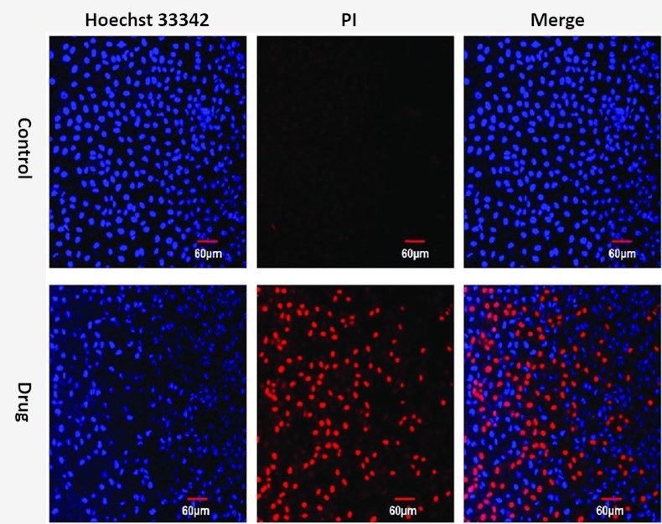

本试剂盒染色快速方便，两种染料的染色仅需20-30 min，一步染色即可完成。可用一步法或者两步法进行染色。使用流式细胞仪检测时，无需稀释等配制过程，也无需再准备其它任何溶液。本试剂盒足够检测100个样品，每个样品的细胞数量可达105-106个。

**产品组份：**

|  |  |
| --- | --- |
| 组份 | 规格 |
| 细胞染色缓冲液 | 100ml |
| Hoechst染色液 | 0.5ml |
| PI染色液 | 0.5ml |

**使用方法：**

1. 悬浮生长的细胞离心（4℃，1000 g离心3-5 min）收集，固定培养的细胞消化收集后，将105~106个细胞悬浮于1 mL培养基中，离心（4℃，1000 g离心3-5 min）弃上清。细胞沉淀用0.8-1 mL细胞染色缓冲液重悬浮细胞。

2. 加入5 μL Hoechst染色液。

3. 加入5 μL PI染色液。

4. 混匀，冰浴或4℃孵育20-30 min。

5. 用流式细胞仪检测红色荧光和蓝色荧光。

6. 如果使用荧光显微镜检测，检测前离心沉淀细胞，用PBS洗涤一次，再涂片观察红色荧光和蓝色荧光。对于贴壁细胞使用荧光显微镜检测，可以不收集细胞，直接依次按照上述比例加入细胞染色缓冲液、Hoechst染色液和PI染色液冰浴或4℃染色20-30 min。染色后PBS洗涤一次，再在荧光显微镜下观察。

**注意事项：**

1. 流式细胞仪分析或荧光显微镜观察：Heochst 33342用氪激光激发的紫外光，激发波长为352 nm，发射波长为400~500 nm，产生蓝色荧光；PI用氩离子激光激发荧光，激发光波波长为488 nm，发射光波波长大于630 nm，产生红色荧光。

2. 在红色荧光对蓝色荧光散点图上，还可见到细胞凋亡区向细胞坏死区迁移的轨迹，可能是凋亡细胞的DNA进一步降解的缘故。

3. 用Heochst 33342染料与细胞孵育的时间不宜过长，一般控制在20 min之内为宜。如果太长可引起Heochst 33342的发射光谱由蓝光向红光的迁移，导致红色荧光与蓝色荧光的比例改变，从而影响结果的判断。

4. 染色后宜尽快检测。

5. 为减缓荧光淬灭可以使用抗荧光淬灭封片液。

6. Hoechst 33342对人体有害，碘化丙啶（PI）对人体有刺激性，请注意适当防护。

7. 本产品仅限于专业人员的科学研究用，不得用于临床诊断或治疗，不得用于食品或药品，不得存放于普通住宅内。

8. 为了您的安全和健康，请穿实验服并戴一次性手套操作。

**保存条件：**

4℃保存有效期一年，-20℃保存有效期两年。Hoechst染色液和PI染色液需避光保存。